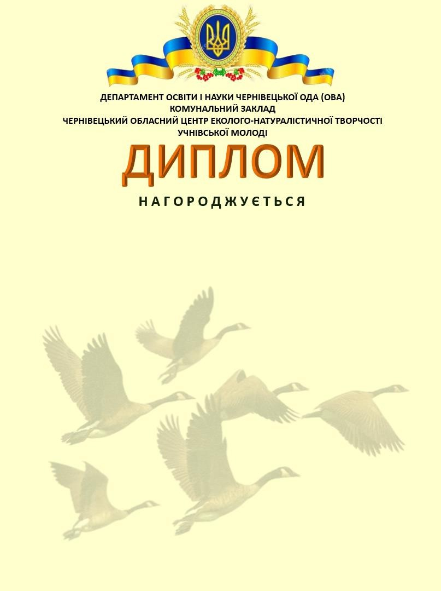


АБСОЛЮТНИЙ ПЕРЕМОЖЕЦЬ

обласного етапу всеукраїнського конкурсу

«ДЕНЬ ЗУСТРІЧІ ПТАХІВ»
в номінації

Директор Наталія ЛИПОВАНЧУК

Наказ № 37
Від 14.04.2026

Чернівці, 2026

